NUOVO LOGO DEL CONSORZIO DI BONIFICA
Il nostro Consorzio di Bonifica ha un nuovo logo istituzionale, approvato con deliberazione del Consiglio dei Delegati n. 8 del 18 maggio 2026.
Il progetto del logo si inserisce nell’ambito delle iniziative promosse per il Centenario dell’Ente ed è stato infatti presentato in occasione del convegno inaugurale sul tema “Bonifica del Vallo di Diano, gli ultimi 100 anni di un processo millenario”, tenutosi presso la Certosa di Padula il 13/3/2026 e che ha visto la partecipazione di tutta la filiera della bonifica, dai vertici dell’ANBI Nazionale ai rappresentanti del governo nazionale e della Giunta della Regione Campania, dai parlamentari ai consiglieri regionali, dai rappresentanti delle varie Istituzioni ai Sindaci del territorio, e, soprattutto, di tanti cittadini e consorziati del Vallo di Diano.
Per il Centenario, l’Amministrazione consortile ha voluto indire un concorso di idee fra gli Istituti Superiori del Vallo di Diano per la realizzazione di un logo specifico che fosse rappresentativo della storia della bonifica e del nuovo protagonismo che dovrà caratterizzare l’azione futura del nostro Ente.
La scelta è caduta sul progetto grafico proposto dal Liceo Artistico Pomponio Leto di Teggiano, che raffigura una mano che accoglie e controlla il divagare dei corsi d’acqua ai quali è intimamente legata tutta la storia della bonifica idraulica del Vallo di Diano. I corsi d’acqua sono rappresentati da una goccia nella parte centrale.
Il motto: “Bonifica e futuro nelle nostre mani” rappresenta l’orgoglio dell’azione secolare portata avanti dal Consorzio, che ha reso la nostra piana, un secolo fa ancora diffusamente paludosa e incolta, un territorio coltivabile e insediabile ovunque, contribuendo alla crescita sociale ed economica.
Progettato con una simbologia moderna ed efficace, il logo esprime chiaramente la complessità del nostro territorio nelle sue interazioni con il sistema fluviale e con i relativi problemi di natura alluvionale. Esso è rappresentativo della visione strategica con la quale il nostro Consorzio è chiamato ad operare in futuro: un Consorzio sempre in prima linea rispetto alle criticità ambientali e climatiche, un Ente di prossimità che lavora ogni giorno accanto agli agricoltori, cittadini, imprese, una Istituzione responsabile, aperta, moderna, pronta sviluppare sinergie e strategie progettuali di tipo integrato e a farsi carico dei nuovi compiti che le sfide evolutive pongono all’agricoltura, al territorio e all’ambiente.
Il logo istituzionale scelto vuole essere un simbolo identitario, capace di trasmettere i valori per i quali il nostro Ente è impegnato quotidianamente con le sue attività e le sue funzioni: sicurezza idraulica, gestione delle acque, tutela e valorizzazione ambientale, salvaguardia e sviluppo dei sistemi agricoli, presidio del territorio rispetto alle emergenze più incalzanti, come scarsità idrica e alluvioni.
1° luglio 2026 Il Presidente
Dott. Beniamino Curcio

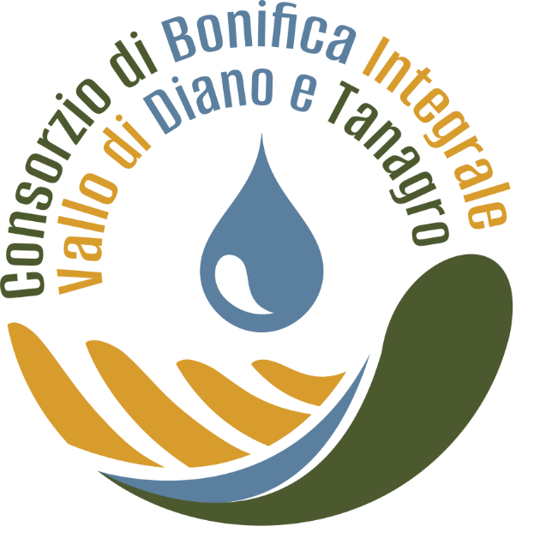

LOGO ISTITUZIONALE

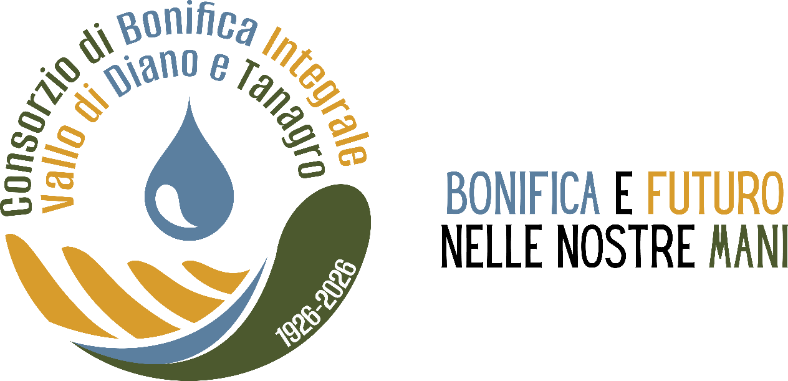

LOGO CENTENARIO

